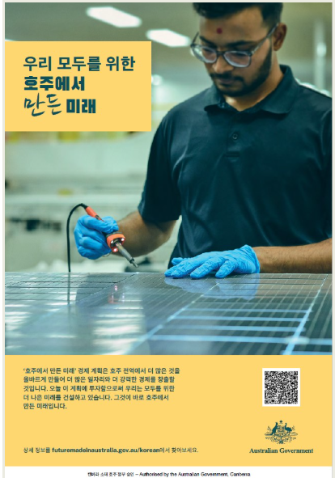

우리 모두를 위한 호주에서 만든 미래

호주에서 만든 미래 경제 계획은 호주 전역에서 더 많은 것을 올바르게 만들어 더 많은 일자리와 더 강력한 경제를 창출할 것입니다. 오늘 이 계획에 투자함으로써 우리는 모두를 위한 더 나은 미래를 건설하고 있습니다.

그것이 바로 호주에서 만든 미래입니다.

호주에서 만든 미래

상세 정보를 futuremadeinaustralia.gov.au에서 찾아보세요.

캔버라 소재 호주 정부 승인